13 settembre 2010
Prova scritta Fisica generale per Ing. Elettrica
N.1 Una monetina è posta su un giradischi orizzontale, che compie esattamente tre giri in 3.3 s. Qual è la velocità tangenziale della monetina se giace alla distanza di 5.2 cm dal centro di rotazione? Qual è, in queste condizioni, l’accelerazione della monetina? Qual è la forza di attrito statico fra monetina, di massa m = 1.7 g ed il giradischi?
N.2 Il cavo che regge un montacarichi, per fortuna vuoto, si spezza improvvisamente quando il montacarichi è fermo a 120 m di altezza. Con che velocità esso arriva a terra precipitando? Quanto dura la caduta? Che velocità aveva nell’instante in cui ha passato il punto intermedio nella caduta? Quanto tempo ha impiegato per raggiungere questo punto? | 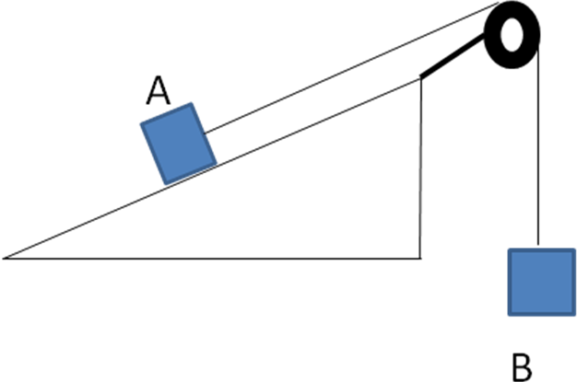
N. 3 UN piano inclinato di altezza h1 = 0.5 m è fissato su un tavolo alto h2= 1 m come in fig. 1. Un cilindro di massa M = 4 kg e raggio R = 0.2 m, inizialmente posto sulla sommità del piano inclinato e poi lasciato libero con velocità iniziale nulla, rotola senza strisciare lungo il piano inclinato e lungo il tavolo. Determinare: 1) il punto d’impatto al suolo del cilindro; 2) il modulo della velocità di traslazione nell’istante d’impatto col suolo; 3) l’energia cinetica del cilindro nell’istante d’impatto col suolo.  N. 4 Due superfici sferiche concentriche di raggi r1e r2 (con r1 < r2 ) sono caricate uniformemente, la prima con carica –q, la seconda con una carica q. Determinare: 1) il campo elettrostatico in funzione di q ed r nelle tre regioni individuate dai due gusci sferici. 2) Il campo ad una distanza d = 1 m dal centro, nel caso in cui q = 10⁻⁵ C ed r1 < d < r2 | .

N. 5 La corrente che percorre un filo rettilineo indefinito (vedi fig.) varia esponenzialmente nel tempo con la legge i = i₀e^{-t,} con i₀ = 1A. Determinare la corrente indotta all’istante t = 1s su una spira quadrata di resistenza totale R = 10 kΩ e lato l = 1 cm, posta sul piano contenente il filo, con il centro distante h = 1.5 cm dal filo.

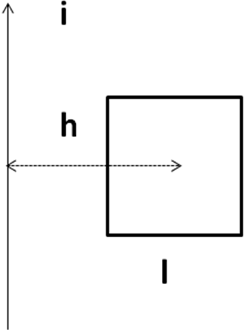
Prova scritta Fisica I per Ing. Elettrica
N. 1 Una monetina è posta su un giradischi orizzontale, che compie esattamente tre giri in 3.3 s. Qual è la velocità tangenziale della monetina se giace alla distanza di 5.2 cm dal centro di rotazione? Qual è, in queste condizioni, l’accelerazione della monetina? Qual è la forza di attrito statico fra monetina, di massa m = 1.7 g ed il giradischi?

N. 2 UN piano inclinato di altezza h1 = 0.5 m è fissato su un tavolo alto h2= 1 m come in fig. 1. Un cilindro di massa M = 4 kg e raggio R = 0.2 m, inizialmente posto sulla sommità del piano inclinato e poi lasciato libero con velocità iniziale nulla, rotola senza strisciare lungo il piano inclinato e lungo il tavolo. Determinare: 1) il punto d’impatto al suolo del cilindro; 2) il modulo della velocità di traslazione nell’istante d’impatto col suolo; 3) l’energia cinetica del cilindro nell’istante d’impatto col suolo.

N. 3 La guida ABCD giace in un piano verticale. Nell’estremo A è attaccata una molla di massa trascurabile e costante elastica k = 400 N/m alla quale è appoggiata una massa m₁ = 200 g; in queste condizioni la molla risulta compressa di x₀ cm. Rilasciando la molla, la massa m₁ urta elasticamente una massa di m₂ = 2m₁ ferma sul tratto AB ad una distanza maggiore della lunghezza di riposo della molla. Determinare x₀ sapendo che dopo l’urto la velocità della massa m₁ è di 10.6 cm/s. Determinare inoltre la velocità acquisita da m₂ dopo l’urto. La massa m₂ dopo l’urto sale lungo il profilo liscio BC e prosegue per un tratto CD scabro (μ_{d}=0.5). Sapendo che CD = CO = h, determinare per quale valore di h la massa m₂ si arresta in D.

C
D
h
O

13 Settembre 2010
Prova scritta Fisica II per Ing. Elettrica

N. 1 Due superfici sferiche concentriche di raggi r1e r2 (con r1 < r2) sono caricate uniformemente, la prima con carica –q, la seconda con una carica q. Determinare: 1) il campo elettrostatico in funzione di q ed r nelle tre regioni individuate dai due gusci sferici. 2) Il campo ad una distanza d = 1 m dal centro, nel caso in cui q = 10-5 C ed r1 < d < r2

N.2 Due condensatori C1 e C2 sono collegati in parallelo. C2 ha una capacità di 10⁻⁹ F, C1 è un condensatore piano (la superficie delle piastre è S = 600 cm² poste alla distanza h = 3 mm) avente aria per dielettrico. La d.d.p . dei due condensatori è inizialmente di 400 V. Successivamente lo spazio tra le armature di C1 viene riempito con acqua distillata (k = 80). Calcolare la variazione di carica C1, la variazione della d.d.p. ai capi di C2, il lavoro fatto nel processo di riempimento.

N. 3 La corrente che percorre un filo rettilineo indefinito (vedi fig.) varia esponenzialmente nel tempo con la legge i = i₀e^{-t,} con i₀ = 1A. Determinare la corrente indotta all’istante t = 1s su una spira quadrata di resistenza totale R = 10 kΩ e lato l = 1 cm, posta sul piano contente il filo, con il centro distante h = 1.5 cm dal filo.

